ČETRTEK, 9. 12. 2021
Pozdravljeni, moji tretješolci. Upam, da vas je obiskala kakšna snežinka in vas razveselila.
MATEMATIKA
Kako gre kaj poštevanka števila 2? 5 * 2 = ? Že komaj čakam, da mi v naslednjem tednu pokažete kako dobro ste se je naučili.
PREVERI REŠITVE OD VČERAJ:
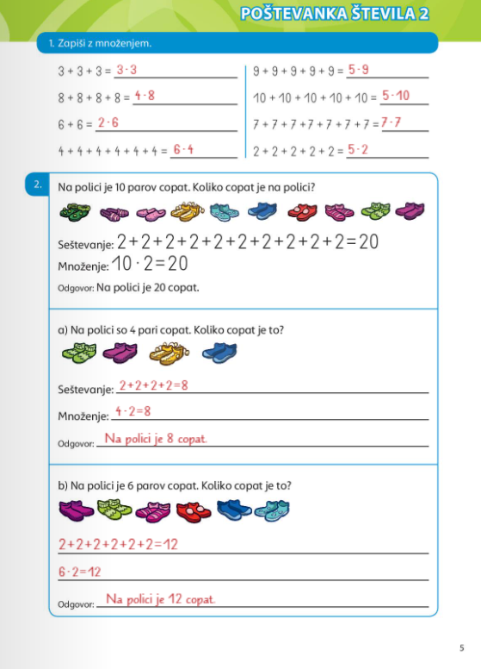
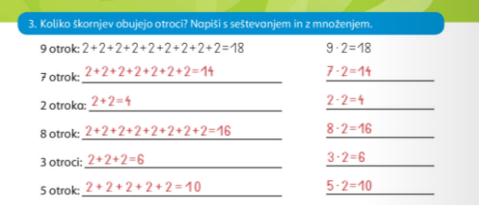

Si si pregledal/a?

Danes bomo ponovili poštevanko števila 2. Pripravi si delovni zvezek, odpri na strani 6 in reši naloge 5, 6 in 7. Ko to končaš, še reši stran 7. Če se še nisi naučil poštevanke, je danes skrajni čas, da se jo naučiš. Saj vemo, da vaja dela mojstra. V kolikor se še nisi, si pomagaj s tabelo na strani 6.

SLOVENŠČINA
Ste že kdaj videli kakšnega škrata? Kako je izgledal? Če še ga nisi kako si ga pa predstavljaš? Je velik, majhen, razigran?
Ste že slišal?
Poglej in prisluhni gledališki predstavi – Škrat kuzma dobi nagrado:

https://www.youtube.com/watch?v=2VlUKoeSHo8
Kakšen se ti je zdel škrat kuzma? Opiši.
Tvoja naloga danes je, da boš naslikal škrata Kuzmo. Kaj potrebuješ? Zvezek za slovenski jezik. Napiši naslov Škrat Kuzma. Nato pa se spomni kako je izgledal. Kakšne je imel Kuzma lase, čistost, barvo kože in videz roke. Pri slikanju upoštevajte tudi to, kakšne volje je bil (to se namreč gotovo vidi na njegovem obrazu). Slikaj z barvicami.
ŠPORT – čas je za akcijo. Ogrel se boš z razteznimi vajami. Klini na povezavo in vztrajaj do konca.
https://www.youtube.com/watch?v=zxubYDbwXG0

GLASBENA UMETNOST
Se še spomniš uspavanke, ki si jo včeraj uglasbil? Danes boš poleg skladatelja postal še glasbenik. Si opazil, da so pod besedilom pesmi narisani tudi instrumenti? Jih prepoznaš? Če doma nimaš na voljo triangela, ropotuljic, palčk in kraguljčkov, si sam izdelaj svoje instrumente: namesto palčk uporabi dve barvici, ropotuljica je lahko zaprt kozarec z rižem in tako naprej. Igraj eno glasbilo naenkrat ter pesem ponovi tolikokrat, da boš odigral vsa glasbila. Pri igranju upoštevaj navodila v delovnem zvezku.

Želiva ti lep dan,
učiteljica Maja in Mateja

